Portada

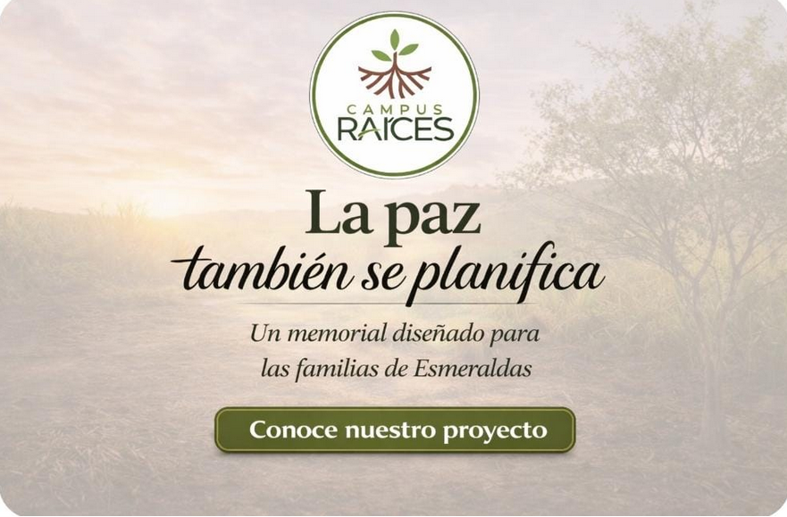

TIPOS DE LETRAS

La paz: Playfair Display / Serif Clasica (estilo romano) (color negro)
También se planifica: Script / caligráfica (manuscrita) o Great Vibes o Dancing Script (color negro)

Un memorial diseñado para las familias de Esmeraldas: Sans Serif Humanista o Monserrate

Para el botón: Conoce nuestro proyecto: Lato

En lugar de esta imagen:



Esta imagen:



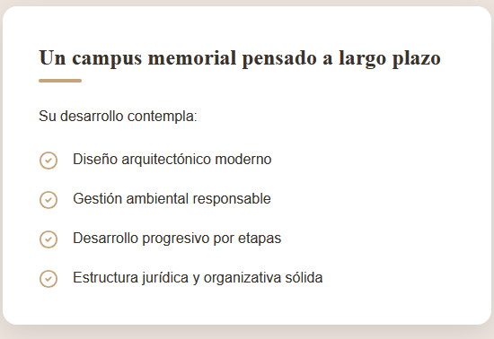

Un campus memorial pensado para las familias de hoy y de las próximas generaciones.
El proyecto contempla:
- Infraestructura diseñada para el bienestar y acompañamiento de las familias
- Diseño arquitectónico moderno y armonioso con el entorno
- Gestión ambiental responsable y sostenible
- Desarrollo ordenado por etapas para garantizar calidad y permanencia
- Estructura jurídica sólida que respalda la seguridad patrimonial
- Administración profesional basada en transparencia y responsabilidad

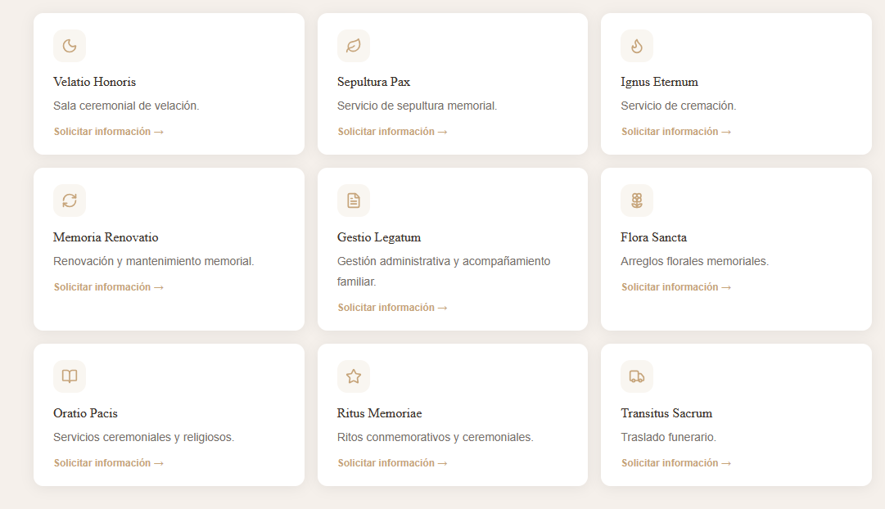

Flora Sacta reemplazar con Flores Sancti
Oratio Pacis reemplazar con Preces Pacis
Ignus Eternum reemplazar con Ignis Aeternus
Memoria Renovatio reemplazar con Renovatio Memoriae

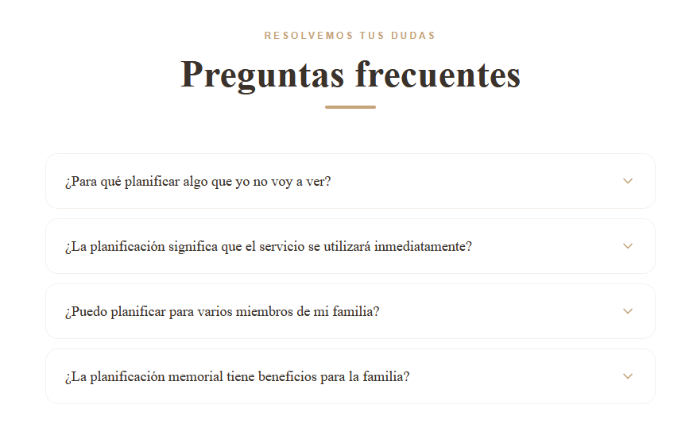
Reemplazar todas las preguntas por:

¿Qué significa asegurar un espacio dentro del campus?
Es la certeza de contar con un lugar reservado dentro de un entorno diseñado para la memoria, el respeto y la serenidad.
Asegurar este espacio hoy permite que el legado familiar tenga un destino definido, digno y organizado dentro de un campus memorial planificado a largo plazo.

¿Planificar con anticipación es una forma de cuidado familiar?
Absolutamente.
Planificar es un acto de responsabilidad y amor que protege a la familia, evitando que sus seres queridos deban tomar decisiones importantes en momentos de presión emocional.
La previsión permite brindarles claridad, organización y tranquilidad para el futuro.

¿Qué valor aporta saber que todo está contemplado?

Aporta una paz invaluable.
Cuando los detalles han sido planificados con anticipación, la familia puede enfocarse únicamente en honrar la memoria y acompañarse mutuamente con serenidad, sin preocupaciones adicionales.

¿Es necesario pensar constantemente en el futuro para planificar?
No.
La previsión memorial es una decisión responsable que se toma una sola vez.
Es similar a cualquier planificación patrimonial: se organiza hoy para poder vivir con la tranquilidad de que todo está resuelto para el mañana.

¿Cuáles son los beneficios de participar en esta etapa inicial?
Participar en esta fase del proyecto ofrece ventajas que no estarán disponibles en etapas posteriores:

- Valor preferencial
Permite acceder a un valor significativamente menor al precio que tendrá el campus una vez desarrollado.

- Acceso al Club Fundador
Las primeras familias podrán formar parte del Club Fundador, con condiciones y distinciones exclusivas reservadas para un número limitado de participantes.

- Facilidad de financiamiento
La etapa inicial permite estructurar la inversión con mayor flexibilidad, mientras el proyecto avanza hacia su desarrollo y apertura.

En lugar de esta imagen:



Esta imagen:



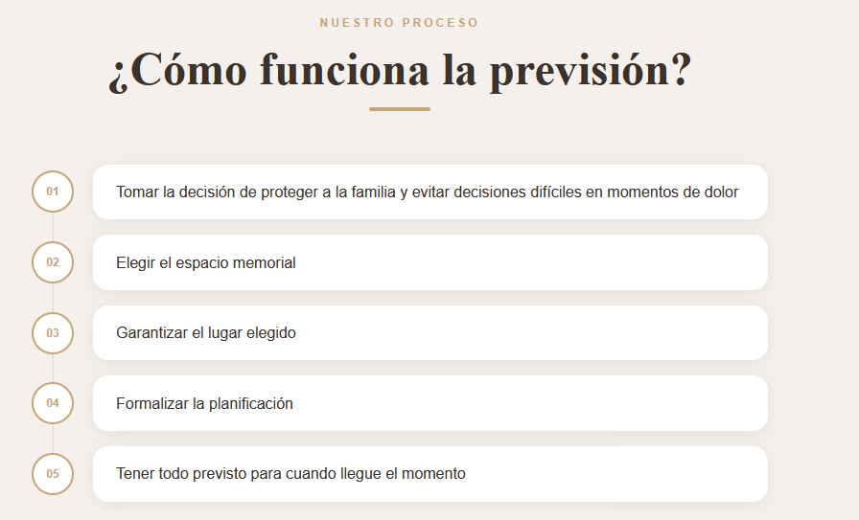
Reemplazar los puntos por:

01 Tomar la decisión de proteger a la familiar y así evitar decisiones difíciles en momentos de dolor.
02 Elegir el espacio memorial que formará parte del patrimonio familiar.

03 Formalizar la planificación mediante un contrato claro y seguro.

04 Garantizar la seguridad jurídica y la permanencia del espacio memorial a largo plazo.

05 Vivir con la tranquilidad de haber planificado hoy lo que dará paz a la familia mañana.



Ahí en ese botón en lugar de Contactar por wht… que diga sé parte ahora mismo

